附件3：

2022年度

抚松县医疗保障局部门决算

2023年 9月27日

目 录

第一部分 部门概况
一、部门职责
二、机构设置及部门决算单位构成
第二部分 2022年度部门决算表
一、收入支出决算总表
二、收入决算表
三、支出决算表
四、财政拨款收入支出决算总表
五、一般公共预算财政拨款支出决算表
六、一般公共预算财政拨款基本支出决算表
七、政府性基金预算财政拨款收入支出决算表
八、国有资本经营预算财政拨款支出决算表
九、财政拨款“三公”经费支出决算表
十、部门预算项目支出绩效自评表
第三部分 2022年度部门决算情况说明
一、收入支出决算总体情况说明
二、收入决算情况说明
三、支出决算情况说明
四、财政拨款收入支出决算总体情况说明
五、一般公共预算财政拨款支出决算情况说明
六、一般公共预算财政拨款基本支出决算情况说明
七、政府性基金预算财政拨款收入支出决算情况说明
八、国有资本经营预算财政拨款支出决算情况说明
九、财政拨款“三公”经费支出决算情况说明
十、预算绩效管理情况说明
十一、其他重要事项情况说明
第四部分 名词解释

第一部分 部门概况

一、部门职责
第一条 根据《中共吉林省委办公厅吉林省人民政府办公厅关于印发<抚松县机构改革方案>的通知》（吉厅字[2019]24号）,制定本规定。
第二条 抚松县医疗保障局（以下简称县医保局）是县政府工作部门，为正科级。
第三条县医保局贯彻落实党中央、省委、市委和县委关于医疗保障工作的方针政策和决策部署，在履行职责过程中坚持和加强党对医疗保障工作的集中统一领导。主要职责是：(一）贯彻执行国家有关医疗保险、生育保险、医疗救助等医疗保障制度的法律法规和政策规定。研究起草医疗保障制度的地方性政策、规划及办法并组织实施。
(二）贯彻落实医疗保障基金监督管理办法，建立健全医疗保障基金安全防控机制，推进医疗保障基金支付方式改革。
(三）制定和落实医疗保障筹资和待遇政策，完善动态调整和区域调剂平衡机制，统筹城乡医疗保障待遇标准，建立健全与筹资水平相适应的待遇调整机制。落实国家长期护理保险制度改革方案并组织实施。
(四）组织实施城乡统一的药品、医用耗材、医疗服务项目、医疗服务设施等医保目录和支付标准，建立动态调整机制。落实医保目录准入相关工作。
(五）组织实施药品、医用耗材价格和医疗服务项目、医疗服务设施收费等政策，建立医保支付医药服务价格合理确定和动态调整机制，推动建立市场主导的社会医药服务价格形成机制，建立价格信息监测和信息发布制度。
(六）制定药品、医用耗材的招标采购政策并监督实施，指导药品、医用耗材招标采购平台建设。
(七）制定定点医药机构协议和支付管理办法并组织实施，建立健全医疗保障信用评价体系和信息披露制度，监督管理纳入医疗保障范围内的医疗服务行为和医疗费用，依法查处医疗保障领域违法违规行为。
(八）负责医疗保障经办管理、公共服务体系和信息化建设。
组织制定和完善异地就医管理和费用结算政策。建立健全医疗保障关系转移接续制度。开展医疗保障领域对外合作交流。
(九）负责本部门推进依法行政、建设法治抚松等相关工作。
(十）完成县委、县政府交办的其他任务。
(十一）职能转变。县医保局应完善统一的城乡居民基本医疗保险制度和大病保险制度，建立健全覆盖全民、城乡统筹的多层次医疗保障体系，不断提高医疗保障水平，确保医保资金合理使用、安全可控，推进医疗、医保、医药“三医联动”改革，更好保障人民群众就医需求、减轻医药费用负担。
(十二）与县卫生健康局的有关职责分工。县卫生健康局、县医保局等部门在医疗、医保、医药等方面加强制度、政策衔接，建立沟通协商机制，协同推进改革，提高医疗资源使用效率和医疗保障水平。
- 机构设置及部门决算单位构成
根据上述职责，抚松县医疗保障局内设2个机构，分别为基金监管科、待遇保障科。下设2个事业单位，分别是抚松县医疗保险经办中心、抚松县医疗保险信息中心。
纳入抚松县医疗保障局2021年度部门决算编制范围的单位包括：
1. 抚松县医疗保障局
2. 抚松县医疗保险经办中心
3. 抚松县医疗保险信息中心
第二部分 2022年度部门决算表
- 收入支出决算总表
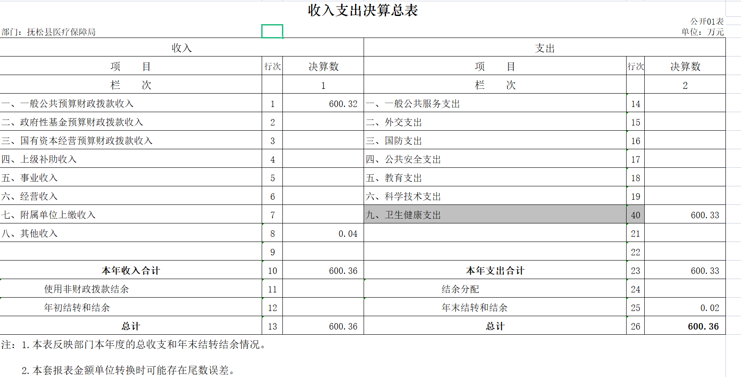
二、收入决算表
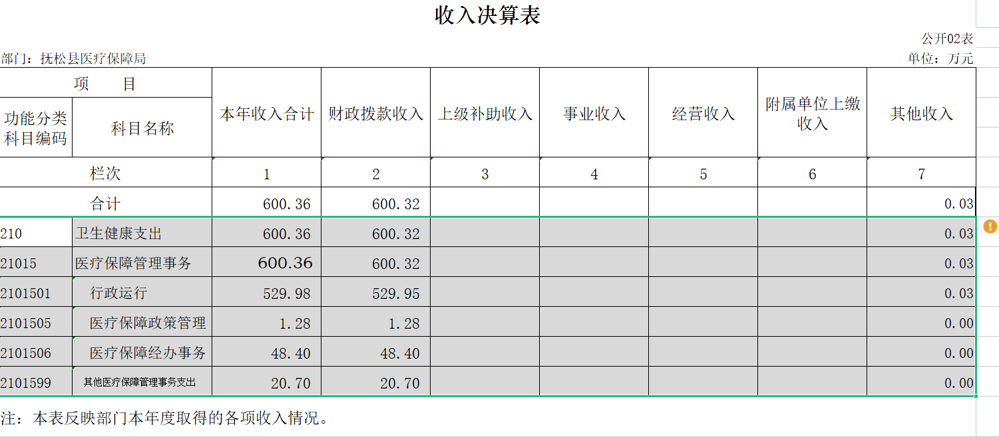
三、支出决算表
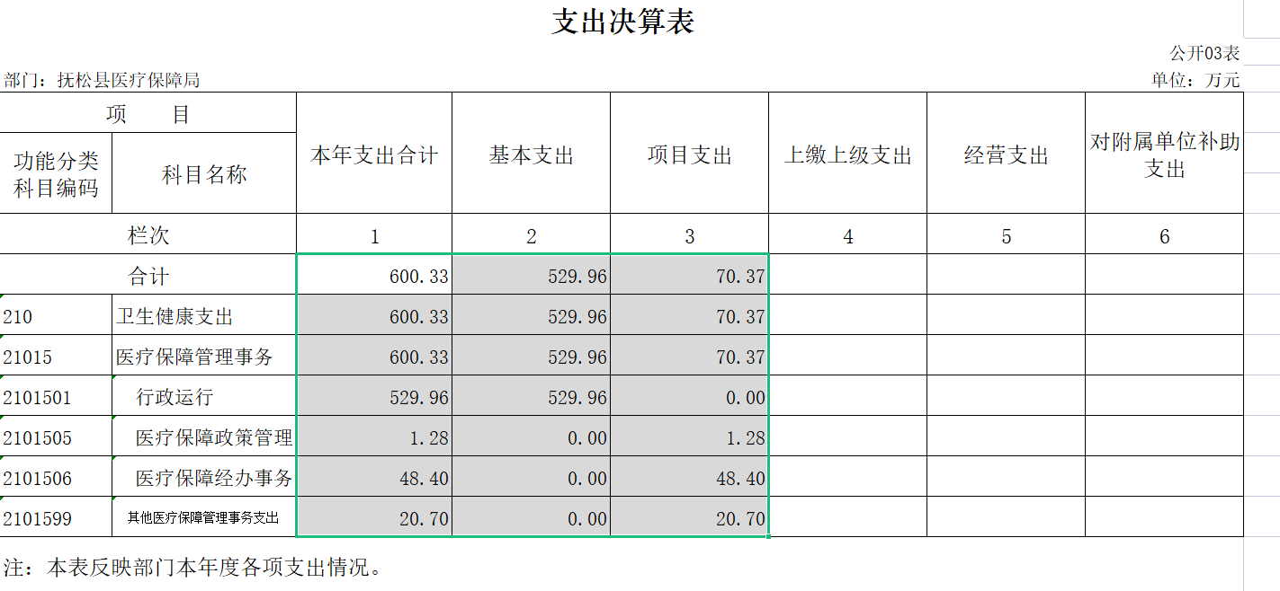
四、财政拨款收入支出决算总表
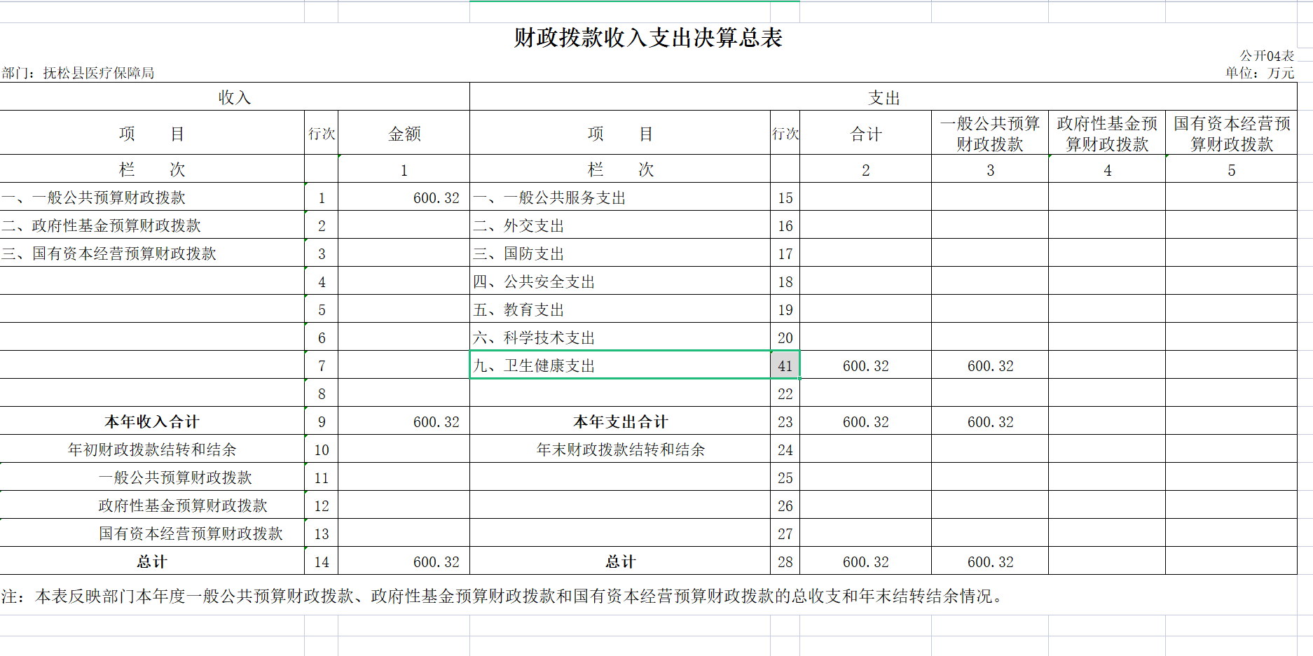
五、一般公共预算财政拨款支出决算表
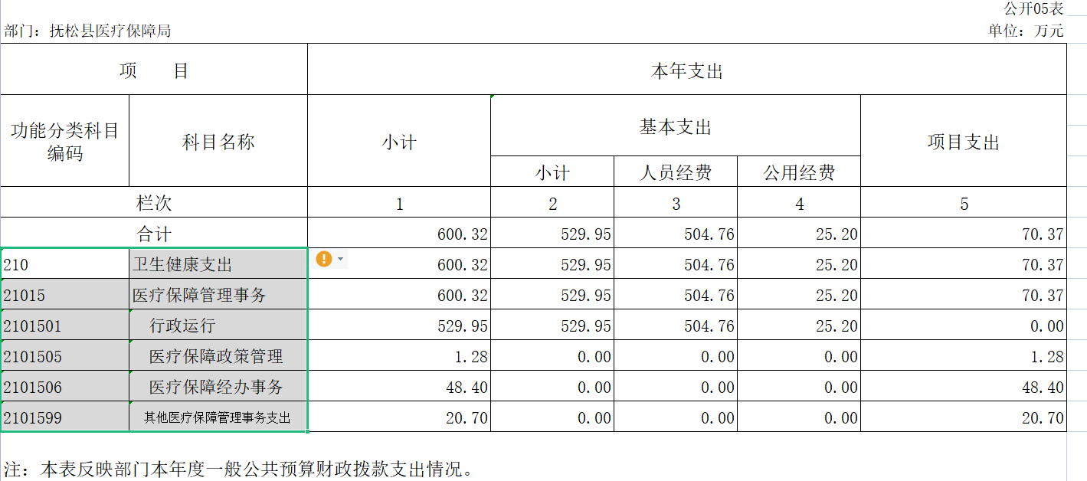
六、一般公共预算财政拨款基本支出决算表
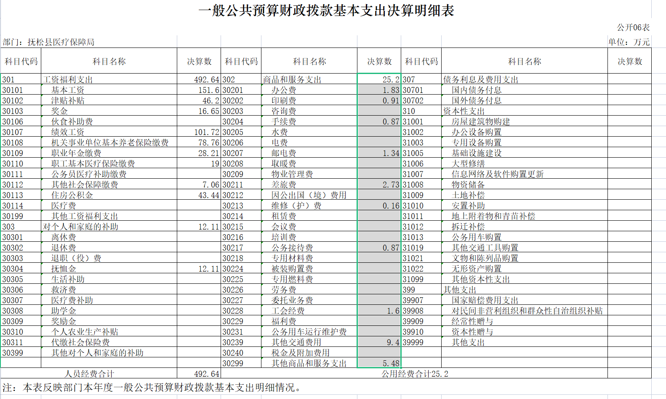
- 政府性基金预算财政拨款收入支出决算表
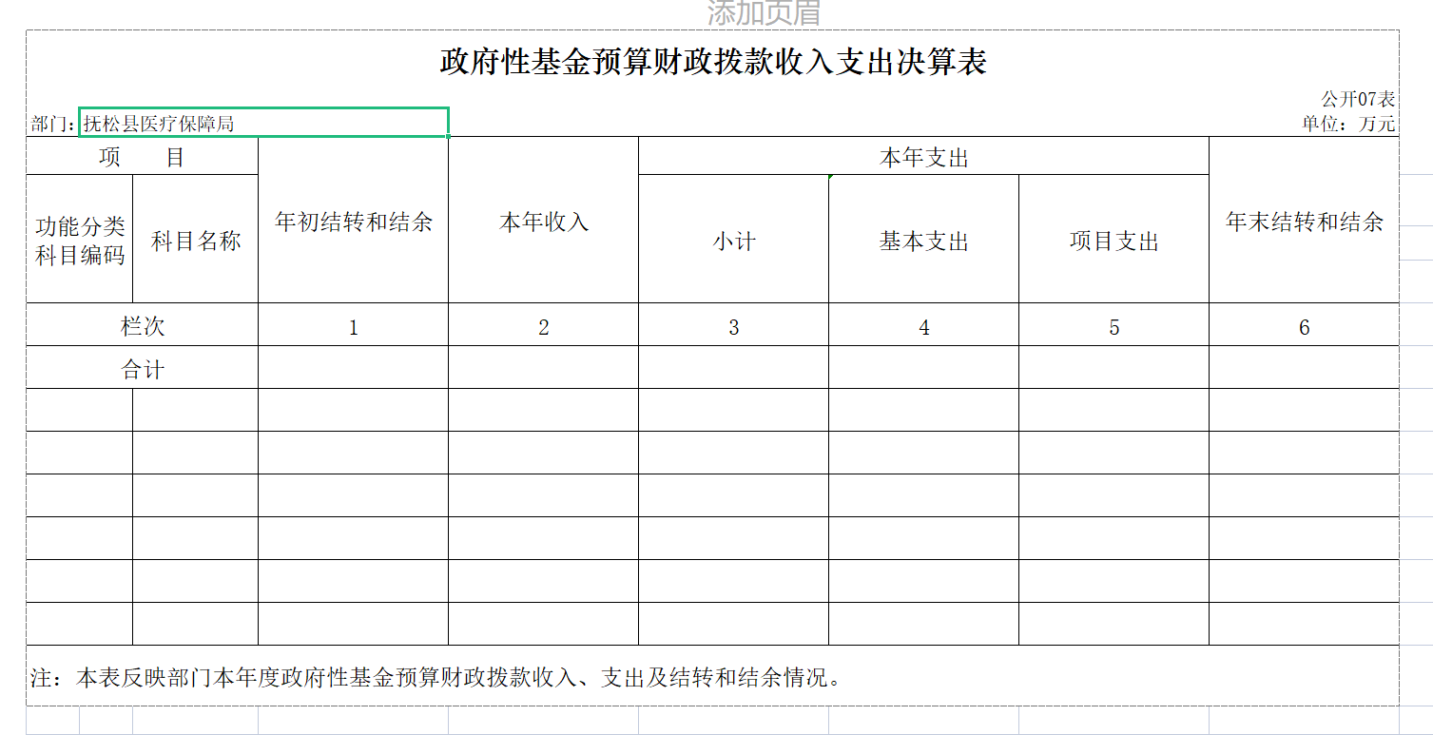

八、国有资本经营预算财政拨款支出决算表
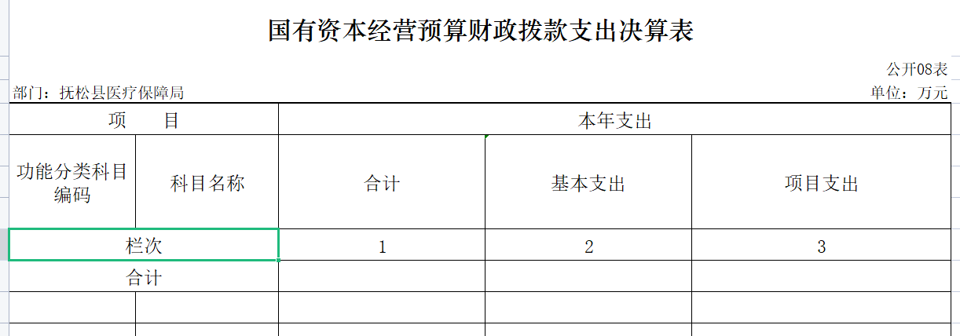
九、财政拨款“三公”经费支出决算表
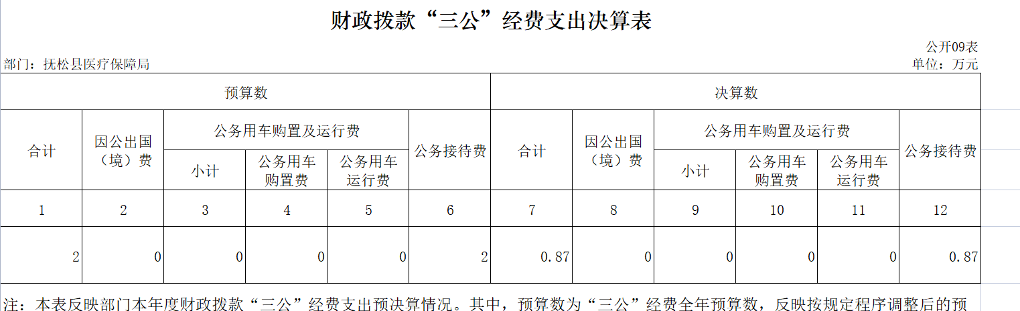十、部门预算项目支出绩效自评表
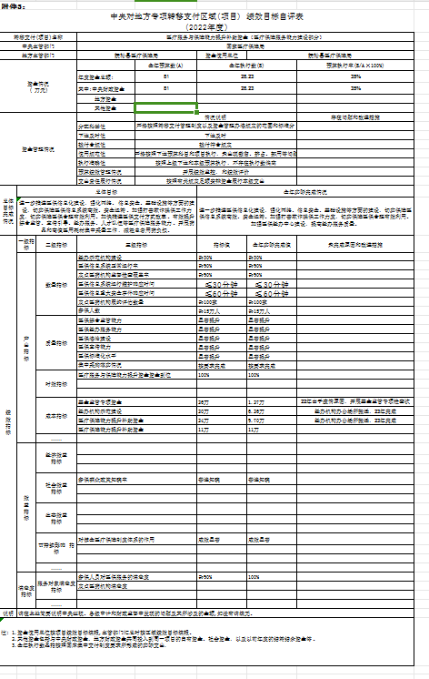
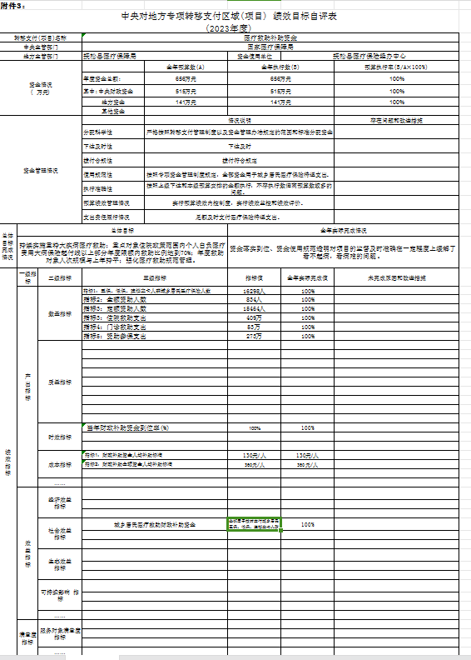
第三部分 2022年度部门决算情况说明

一、收入支出决算总体情况说明
2022年度收、支总计各 600.36万元。与2021年相比，收、支总计各增加90.29万元，增长18 %。主要原因：人员增加、经费增加。
二、收入决算情况说明
本年收入合计600.36万元，其中：财政拨款收入600.32万元，占99%；上级补助收入 0万元，占 0%；事业收入 0万元，占0 %；经营收入 0万元，占 0%；附属单位上缴收入 0 万元，占0 %；其他收入0.04万元，占1 %
三、支出决算情况说明
本年支出合计 600.33万元，其中：基本支出 529.96万元，占88 %；项目支出70.37 万元，占12%；上缴上级支出 0 万元，占0 %；经营支出 0万元，占 0%；对附属单位补助支出 0万元，占 0%。基本支出中，人员经费 504.76万元，占95 %；公用经费25.2万元，占5 %。
四、财政拨款收入支出决算总体情况说明
2022年度财政拨款收、支总计各600.32万元，与2021年相比，财政拨款收、支总计各增加90.29万元，增长18 %。主要原因:人员增加、经费增加。
五、一般公共预算财政拨款支出决算情况说明
（一）一般公共预算财政拨款支出决算总体情况
2022年度一般公共预算财政拨款支出600.32万元，占本年支出合计的 99 %。与2021年相比，一般公共预算财政拨款支出增加90.29 万元，增长18%。人员增加、经费增加。
（二）一般公共预算财政拨款支出决算结构情况
2022年度一般公共预算财政拨款支出600.32万元，主要用于以下方面：卫生健康支出-医疗保障管理事务600.32万元，占100%。
（三）一般公共预算财政拨款支出决算具体情况
2022年度一般公共预算财政拨款支出年初预算为600.32万元，支出决算为600.32万元，完成年初预算的100%。其中：
- 卫生健康支出-医疗保障管理事务-行政运行529.95万元，占88.27%。
- 卫生健康支出-医疗保障管理事务-医疗保障政策管理1.28万元，占0.2%。
- 卫生健康支出-医疗保障管理事务-医疗保障经办事务48.4万元，占8.1%。
- 卫生健康支出-医疗保障管理事务-其他医疗保障管理事务20.7万元，占3.43%。
六、一般公共预算财政拨款基本支出决算情况说明
2022年度一般公共预算财政拨款基本支出529.95万元，其中：人员经费504.76万元，主要包括：基本工资151.6万元、津贴补贴42.6万元、奖金16.65万元、绩效工资101.72万元、机关事业单位基本养老保险缴费78.76万元、职业年金缴费28.21万元、职工基本医疗保险缴费19万元、其他社会保障缴费7.06万元、住房公积金43.44万元、抚恤金12.11万元。
公用经费25.2万元，主要包括：办公费1.82万元、印刷费0.91万元、手续费0.87万元、邮电费1.34万元、差旅费2.73万元、维修（护）费0.16万元、公务接待费0.87万元、工会经费1.6万元、其他交通费用9.4万元、税金及附加费用、其他商品和服务支出5.48万元。
七、政府性基金预算财政拨款收入支出决算情况说明
2022年度政府性基金预算财政拨款年初结转和结余 0万元；本年收入0万元；本年支出0万元，年末结转和结余 0万元。
八、国有资本经营预算财政拨款支出决算情况说明
2022年度国有资本经营预算年初结转和结余 0万元；本年收入0 万元；本年支出 0万元，年末结转和结余0万元。
九、财政拨款“三公”经费支出决算情况说明
（一）“三公”经费财政拨款支出决算总体情况说明
2022年度“三公”经费财政拨款支出预算为 2 万元，支出决算为 0.87万元，完成预算的44%；较上年增加0.68 万元，增长3.58%，主要原因是：上级检查组来抚次数增加。
（二）“三公”经费财政拨款支出决算具体情况说明
2022年度“三公”经费财政拨款支出决算中，因公出国（境）费支出决算为0万元，占0 %；公务用车购置及运行费支出决算为 0万元，占 0 %；公务接待费支出决算0.87万元，占44 %。具体情况如下：
1.因公出国（境）费预算为 0 万元,支出决算为 0万元，完成预算的 0 %，较上年增加（减少） 0万元，增长（下降）0 %，主要原因：无。决算数小于预算数的主要原因：无。全年安排因公出国（境）团组0个，累计0人次。开支内容包括（分别列出出国事项及开支金额）：无。
2.公务用车购置及运行费预算 0万元，支出决算为 0 万元，完成预算的 0 %；较上年增加（减少）0 万元，增长（下降）0 %，主要原因是无。决算数小于预算数的主要原因是是无。其中：
公务用车购置支出 0万元。主要是无；
公务用车运行支出 0 万元，主要是无。截至2022年12月31日，开支财政拨款的公务用车保有量为0辆,公务用车购置数为0辆。
- 公务接待费预算为4万元，支出决算为0.87万元，完成预算的44%；较上年增加0.68 万元，增长3.58 %，主要原因是主要23年公务接待同比上年增多。决算数小于与预算数的主要原因是公务接待次数减少。其中：
外宾接待支出 0万元。主要用于无。全年共接待国（境）外来访团组数 0个、来访外宾0人次（不包括陪同人员）。来访外宾主要包括无。
其他国内公务接待支出0.87万元。主要用于主要用于上级工作组。全年共接待国内来访团组 10 个、来宾92人次（不包括陪同人员） 。
十、关于2022年度预算绩效管理情况的说明
（一）绩效评价工作开展情况
1、组织对2022年度部门预算1项目等1个一级项目进行了绩效自评，共涉及资金9.18万元，绩效自评率为100%；组织对2022年度部门预算1项目等1个二级项目进行了绩效自评，共涉及资金9.18万元，绩效自评率为100%。（绩效自评率=已开展绩效自评的项目个数/项目总个数）
2、组织对医疗救助资金、城乡居民医保县级配套资金、医疗保障与能力提升资金等转移支付资金开展了绩效自评，共涉及资金8519万元。其中医疗救助用于资助参保、困难人群医疗救助、城乡居民医保县级配套资金用于城乡居民医保基金，医疗保障与能力提升资金用于医保经办示范建设及经办能力提升等。
3、组织对医疗救助项目等3个项目进行了部门评价，共涉及资金8519万元，其中医疗救助用于资助参保、困难人群医疗救助、城乡居民医保县级配套资金用于城乡居民医保基金，医疗保障与能力提升资金用于医保经办示范建设及经办能力提升等。
（二）绩效评价结果应用
我部门（单位）绩效评价结果应用情况如下：（1）城乡居民医保救助资金项目项目绩效自评综述。根据年初设定的绩效目标，该项目自评得分100分。项目全年预算数7782万元，执行数7782万元，执行率为100%。该项目绩效目标完成情况如下：1、2021年城乡居民医疗保险财政补助资金预算安排7782万元。2、全年共为15.5万人进行医疗补助，减轻了城乡居民的医疗负担保障居民有所医，提升群众生活幸福感、获得感。
（2）医疗救助补助资金项目绩效自评综述。根据年初设定的绩效目标，该项目自评得分100分。项目全年预算数656万元，执行数656万元，执行率为100%。该项目绩效目标完成情况如下：持续实施重特大疾病医疗救助；重点对象住院政策范围内个人自负医疗费用大病保险起付线以上部分年度限额内救助比例达到70%；年度救助对象人次规模与上年持平；强化医疗救助规范管理。减轻了城乡居民的医疗负担保障居民有所医，提升群众生活幸福感、获得感。
（3）2022年医疗服务与保障能力提升资金项目绩效自评综述。根据年初设定的绩效目标，该项目自评得分100分。项目全年预算数81万元，执行数28.23万元，执行率为39%。该项目绩效目标完成情况如下：1、医保局按照上级文件标完成了医保经办中心示范建设，购买大厅服务台等。2、为医保经办能力提升够买了办公设备及缴纳了医保网络费用。
十一、其他重要事项的情况说明
（一）机关运行经费支出情况
2022年度，机关运行经费支出25.2万元，比年初预算数增加（减少） 0万元，增长（降低）0 。
（二）政府采购支出情况
2022年度，政府采购支出总额0万元，其中：政府采购货物支出 万元、政府采购工程支出 万元、政府采购服务支出 万元。授予中小企业合同金额 万元，占政府采购支出总额的 %，其中：授予小微企业合同金额 万元，占授予中小企业合同金额的 %；货物采购授予中小企业合同金额占货物支出金额的 %，工程采购授予中小企业合同金额占工程支出金额的 %，服务采购授予中小企业合同金额占服务支出金额的 %。。
（三）国有资产占用情况
截至2022年12月31日，，抚松县医疗保障局无车辆，单位价值50万元以上通用设备0台（套）；单位价值100万元以上专用设备0台（套）。

第四部分 名词解释

一、财政拨款收入：指单位从同级财政部门取得的财政预算资金。
二、上级补助收入：指从主管部门和上级单位取得的非财政补助收入。
三、事业收入：指事业单位开展专业业务活动及辅助活动取得的收入。
四、经营收入：指事业单位在专业业务活动及其辅助活动之外开展非独立核算经营活动取得的收入。
五、附属单位上缴收入：指事业单位附属独立核算单位按照有关规定上缴的收入。
六、其他收入：指除上述收入以外的各项收入。包括未纳入财政预算或财政专户管理的投资收益、银行存款利息收入、租金收入、捐赠收入，现金盘盈收入、存货盘盈收入、收回已核销应收及预付款项、无法偿付的应付及预收款项，从省财政以外的同级单位取得的经费、从非省财政取得的经费，以及行政单位收到的财政专户管理资金等。
七、使用非财政拨款结余：指事业单位使用以前年度积累的非财政拨款结余弥补当年收支差额的金额。
八、年初结转和结余：指单位以前年度尚未完成、结转到本年按有关规定继续使用的资金。
九、结余分配：指事业单位按照会计制度规定缴纳的所得税以及从非财政补助结余提取的职工福利基金、事业基金等。
十、年末结转和结余：指单位按有关规定结转到下年或以后年度继续使用的资金。
十一、基本支出：指单位为保障其机构正常运转、完成日常工作任务而发生的人员支出和公用支出。
十二、项目支出：指单位为完成特定行政任务和事业发展目标在基本支出之外所发生的支出。
十三、经营支出：指事业单位在专业业务活动及其辅助活动之外开展非独立核算经营活动发生的支出。
十四、上缴上级支出：指事业单位按照有关规定上缴上级单位的支出。
十五、对附属单位补助支出：指事业单位用财政补助收入之外的收入对附属单位补助发生的支出。
十六、“三公”经费：纳入省级财政预决算管理的“三公”经费，是指省级部门用财政拨款安排的因公出国（境）费、公务用车购置及运行费和公务接待费。是党政机关维持运转或完成特定工作任务所开支的相关支出，是政府行政开支的一部分。其中，因公出国（境）费反映公务出国（境）的国际旅费、国外城市间交通费、住宿费、伙食费、培训费、公杂费等支出；公务用车购置及运行费反映单位公务用车车辆购置支出（含车辆购置税）及燃料费、维修费、过桥过路费、保险费、安全奖励费等支出；公务接待费反映单位按规定开支的各类公务接待（含外宾接待）支出。
十七、机关运行经费：指为保障行政单位（含参照公务员法管理的事业单位）运行用于购买货物和服务的各项资金，包括办公及印刷费、邮电费、差旅费、会议费、福利费、日常维修费、专用材料及一般设备购置费、办公用房水电费、办公用房取暖费、办公用房物业管理费、公务用车运行维护费以及其他费用。

